Bestektekst – tekst voor lastenboek - productomschrijving

PRISMA zitbank 180 (smal zonder leuning)
Moderne straatbank uit gerecycleerde kunststof.
Massieve planken in combinatie met 3D-print voeten.

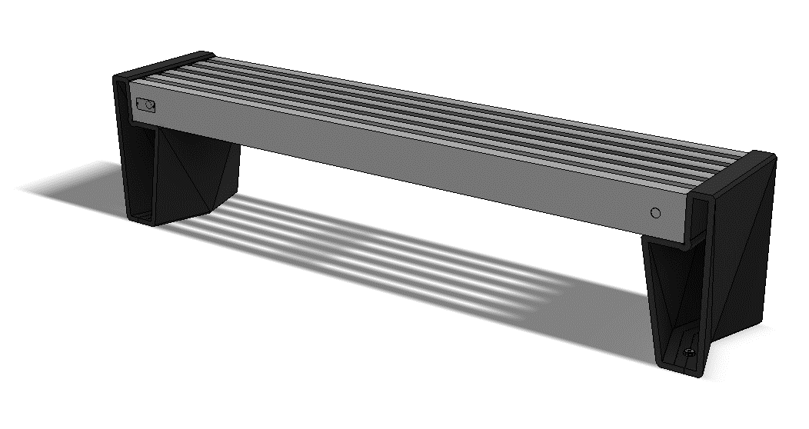

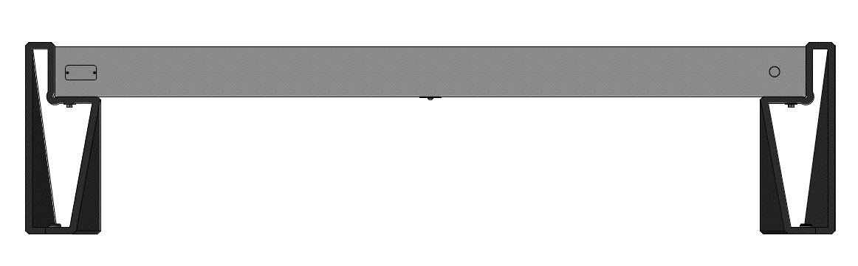
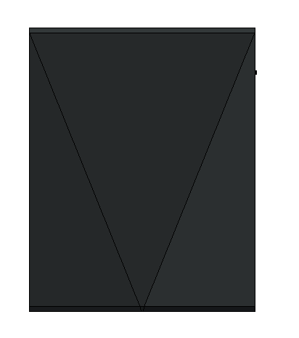
36,5 cm
46 cm
45 cm
180 cm
194 cm

Beschrijving
Moderne straatbank uit gerecycleerde kunststof. Massieve planken in combinatie met 3D-print voeten.

De bank zonder leuning bestaat uit 2 bankvoeten, met bovenaan een uitsparing waarin 6 planken van 4 x 12 x 180 cm passen, zodat ze in de bankvoeten verzonken liggen.

De zwarte kunststof bankvoeten zijn uit één stuk gevormd via 3D-print, ze hebben een strakke en verfijnde vormgeving.

Aan de onderkant in het midden van de zitbank is een metalen verbindingstrip geschroefd die de planken onderling met elkaar verbindt en op de juiste onderlinge afstand van elkaar houdt.

Afmetingen
Totale breedte: +/- 36.5 cm
Zitdiepte: +/- 36.5 cm
Totale lengte: +/- 194 cm
Totale hoogte: +/- 46 cm
Zithoogte: +/- 45 cm

Gewicht
75 kg

Materiaal
De planken zijn massief, voor 100% vervaardigd uit gerecycleerde kunststof van hoge kwaliteit (PE en PP) en ze zijn in de massa gekleurd. Het oppervlak is knoestvrij, egaal van kleur en vertoont een generfde, licht glanzende structuur.

De voeten zijn gemaakt via 3D-print. Ze zijn voor 100% vervaardigd uit gerecycleerde kunststof (HIPS) afkomstig van oude koelkasten en diepvriezen. Ze zijn in de massa gekleurd. De voet is opgebouwd uit laagjes die in elkaar versmolten zijn. Het oppervlak is daardoor geribbeld.

Eigenschappen
De zitbank is gemaakt uit gerecycleerd plastic en is:
- onderhoudsvrij
- weerbestendig
- recycleerbaar
- rotvrij
- graffitibestendig
- splintervrij

Kleuren
De zitplanken zijn beschikbaar in de kleuren grijs, en beige.
De bankvoeten zijn altijd in de kleur zwart.

Verankering in of op verharde ondergrond
De zitbank moet aan de bodem verankerd worden met verankeringssets bestaande uit draadstangen en hulsmoeren.

Transport
De zitbank wordt semi-kit getransporteerd. De zitplanken zijn voor geassembleerd, ze moeten ter plaatse op de voeten vast gezet worden.
Het laden en lossen gebeurt manueel of met behulp van een heftruck.

Onderhoud
De zitbank is onderhoudsvrij. De vochtopname van de planken en balken bedraagt minder dan 0.29% waardoor bijvoorbeeld olie, vet en verf niet hechten en geen vlekken achterlaten. Reinigen met water en eventueel een gepast reinigingsmiddel volstaat.

Meetwijze
Meeteenheid: st

